Лаба №10

1. Создание репозитория на github

Захожу на сайт GitHub, нажимаю на профиль и уже в профиле создаю новый репозиторий.

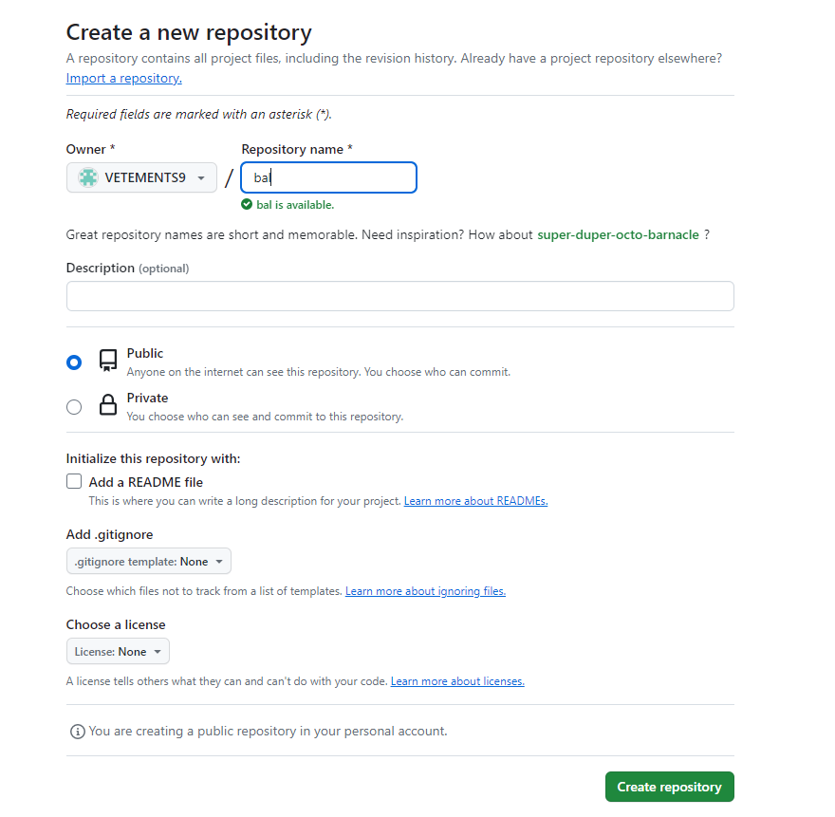

2.Копирование URL репозитория

Захожу в созданный мной репозиторий на сайте, выбираю нужный мне, и копирую его URL

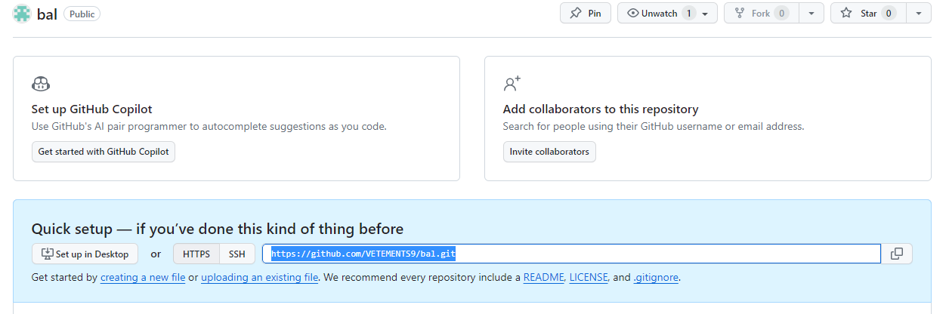

3.Открытие Visual studio и клонирование репозитория.

Открываю Visual studio, создаю новый проект, и вставляю URL взятую со второго пункта

